**(ЧСС)** Частота сердечных сокращений – это количество сокращений сердца за единицу времени. Она отражает частоту сокращений желудочков сердца за одну минуту.

Для определения интенсивности мышечной нагрузки, правиль­ности построения занятия и распределения физической нагрузки проводят измерение частоты сердечных сокращений 10-секундны-ми отрезками до занятия, после вводной части, общеразвивающих упражнений, основных движений подвижной игры, заключитель­ной части и в восстановительном периоде в течение 3—5 мин.

На основании изменений частоты сердечных сокращений стро­ят физиологическую кривую занятия — графическое изоб­ражение частоты сердечных сокращений. По горизонтали откла­дываются в масштабе времени части занятия, а по вертикали — показатели частоты сердечных сокращений .

При правильно построенном занятии физиологическая кривая постепенно повышается от начала занятия к основной его части. Максимальная частота сердечных сокращений обычно достигает­ся во время подвижной игры, что объясняется как увеличением нагрузки, так и большим эмоциональным возбуждением детей. Обычно в вводной части занятия частота сердечных сокращений возрастает на 15—20%, в основной части — на 50—60% по отно­шению к исходной величине, а во время подвижной игры учаще­ние ее достигает 70—90% (до 100%). В заключительной части час­тота сердечных сокращений снижается и превышает исходные дан­ные на 5—10%, после занятий (спустя 2—3 мин) возвращается к исходному уровню. В зависимости от содержания занятия, формы организации и методики проведения можно получить кривые раз­личного типа, с одной или несколькими вершинами.

Для обеспечения тренирующего эффекта на физкультурных за­нятиях средний уровень частоты сердечных сокращений для детей 5—7 лет = 140—150 уд./мин, 3—4 лет = 130—140 уд./мин. Средний уровень частоты сердечных сокращений за все время занятия оп­ределяется суммированием частоты сердечных сокращений после: 1) вводной части, 2) общеразвивающих упражнений, 3) основ­ных видов движений, 4) подвижной игры, 5) заключительной части и деления на 5.

**Нормы пульса у ребенка в покое.**

Частота пульса зависит от нескольких факторов:

* возраст;
* общее состояние организма;
* окружающие условия при подсчете;
* температура тела ребенка..

Норма пульса (удары/ мин.) по возрастам:

* 2-3 года – 105-110 (средняя частота - 100);
* 3-7 лет – 90-110  (средняя частота - 90).

Если пульс на 20% выше нормы – это тахикардия. Если ниже – это брадикардия. Как измерять ?

* Чаще всего измерение выполняется при помощи пальпации лучевой артерии на запястье. (рис 1). Или сонная – на шее сбоку от щитовидного хряща и ближе к подбородку (рис 2)

Для этого двумя или четырьмя пальцами артерию прижимают так, чтобы подушечки пальцев ощущали колебания артериальных стенок. После этого засекают время (лучше делать это при помощи секундомера) и начинают считать пульс. Количество колебаний артериальных стенок может подсчитываться за 1 минуту, а если пульс ритмичный, то ускорить замер можно подсчетом частоты ударов за 30 секунд и умножения результата на 2. Либо 10 секунд и умножаем на 6.

Иногда пульс измеряется на других артериях:

* Нельзя проводить пальпирование обеих сонных артерий одновременно, так как это может снизить поток крови к мозгу.
* Не рекомендуется нажимать слишком сильно на шею в период прощупывания сонной артерии, так как это может привести к замедлению частоты сердечных сокращений. -

**(ЧСС)** Частота сердечных сокращений – это количество сокращений сердца за единицу времени. Она отражает частоту сокращений желудочков сердца за одну минуту.

Для определения интенсивности мышечной нагрузки проводят измерение частоты сердечных сокращений 10-секундны-ми отрезками до занятия, после вводной части, общеразвивающих упражнений, основных движений подвижной игры, заключитель­ной части и в восстановительном периоде в течение 3—5 мин.

В вводной части занятия частота сердечных сокращений возрастает на 15—20%, в основной части — на 50—60% по отно­шению к исходной величине, а во время подвижной игры учаще­ние ее достигает 70—90% (до 100%). В заключительной части час­тота сердечных сокращений снижается и превышает исходные дан­ные на 5—10%, после занятий (спустя 2—3 мин) возвращается к исходному уровню.

Для обеспечения тренирующего эффекта на физкультурных за­нятиях средний уровень частоты сердечных сокращений для детей 5—7 лет = 140—150 уд./мин, 3—4 лет = 130—140 уд./мин. Средний уровень частоты сердечных сокращений за все время занятия оп­ределяется суммированием частоты сердечных сокращений после: 1) вводной части, 2) общеразвивающих упражнений, 3) основ­ных видов движений, 4) подвижной игры, 5) заключительной части и деления на 5

Частота пульса зависит от нескольких факторов:

* возраст;
* общее состояние организма;
* окружающие условия при подсчете;
* температура тела ребенка..

Норма пульса (удары/ мин.) по возрастам:

* 2-3 года – 105-110 (средняя частота - 100);
* 3-7 лет – 90-110  (средняя частота - 90).

Если пульс на 20% выше нормы – это тахикардия. Если ниже – это брадикардия. Как измерять ?

* Чаще всего измерение выполняется при помощи пальпации лучевой артерии на запястье. (рис 1). Или сонная – на шее сбоку от щитовидного хряща и ближе к подбородку (рис 2)

Для этого двумя или четырьмя пальцами артерию прижимают так, чтобы подушечки пальцев ощущали колебания артериальных стенок. После этого засекают время (лучше делать это при помощи секундомера) и начинают считать пульс. Количество колебаний артериальных стенок может подсчитываться за 1 минуту, а если пульс ритмичный, то ускорить замер можно подсчетом частоты ударов за 30 секунд и умножения результата на 2. Либо 10 секунд и умножаем на 6.

Иногда пульс измеряется на других артериях:

* Нельзя проводить пальпирование обеих сонных артерий одновременно, так как это может снизить поток крови к мозгу.
* Не рекомендуется нажимать слишком сильно на шею в период прощупывания сонной артерии, так как это может привести к замедлению частоты сердечных сокращений. -

(Рис 1.)

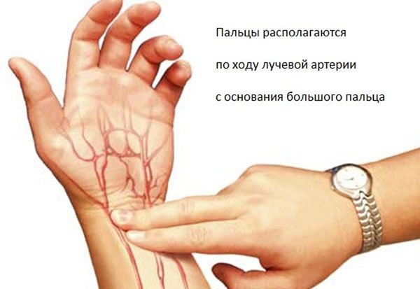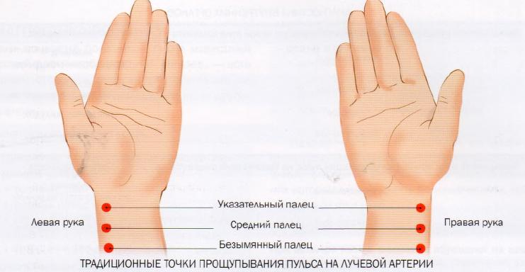

(Рис 2)

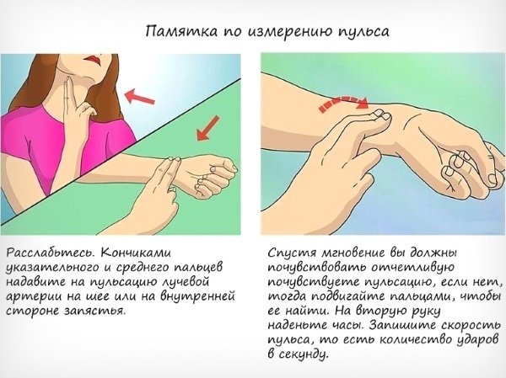

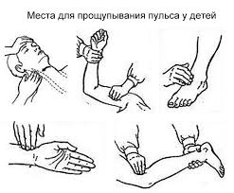

# **Что такое ЧСС? Как правильно измерить у дошкольников?**

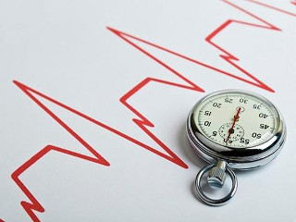Подготовил: *Онучин Вадим Владимирович инструктор первой квалификационной категории по физическому воспитанию в МАДОУ ЦРР №7, для городского методического объединения инструкторов по физической культуре.*

*Верхняя Пышма 2019г.*

# 